KUPNÍ SMLOUVA č. 37/2026/VZFAF
(dále jen „smlouva“)
uzavřená ve smyslu § 2079 a násl. zákona č. 89/2012 Sb., občanský zákoník, v platném znění
(dále jen „ObčZ“)
I.
Smluvní strany
Kupující:
1
.1
Univerzita Karlova
jednající součást: Farmaceutická fakulta v Hradci Králové (dále jen „FaF UK“)
se sídlem: Akademika Heyrovského 1203/8, 500 03 Hradec Králové
IČO: 00216208
DIČ: CZ00216208
IDDS: piyj9b4
bankovní spojení: ČSOB, a.s., pobočka Hradec Králové, č.ú. 153149586/0300
zastoupená: doc. PharmDr. Jaroslavem Rohem, Ph.D., děkanem FaF UK
(dále jen „kupující“) na straně jedné
a
1
.2
Prodávající:
MERCI, s.r.o.
se sídlem:
IČO:
Hviezdoslavova 1192/55b, 627 00 Brno
46966447
CZ46966447
wjeuqe5
DIČ:
IDDS:
bankovní spojení: Československá obchodní banka, a.s., pobočka Brno
č. ú.:
382408043/0300
zastoupený(á):
RNDr. Liborem Reichstädterem, CSc., jednatelem
zapsaný(á) v obchodním rejstříku vedeném: Krajským soudem v Brně, oddíl C, vložka 6817
(dále jen „prodávající“) na straně druhé; společně dále jen „smluvní strany“
uzavírají na základě výsledku veřejné zakázky s názvem: FAF UK – dodávka hlubokomrazicího boxu
(dále jen „zadávací řízení“ nebo „veřejná zakázka“) v režimu zákona č. 134/2016 Sb., o zadávání
veřejných zakázek, v platném znění (dále jen „ZZVZ“), smlouvu následujícího znění.
II.
1


Předmět smlouvy
2
.1
Prodávající se zavazuje dodat kupujícímu nové, nepoužité a plně funkční laboratorní přístroje tak,
jak je kvalitativně i kvantitativně specifikováno v příloze č. 1 (Specifikace předmětu plnění) této
smlouvy, včetně všech nezbytných dokladů potřebných k používání laboratorních přístrojů
v českém jazyce (dále jen „zboží“, kterým se rozumí i jednotlivé položky uvedené v příloze č. 1),
a to v rozsahu a za podmínek stanovených touto smlouvou, a převést na kupujícího neomezené
vlastnické právo k tomuto zboží. Součástí závazku prodávajícího je doprava zboží do místa plnění
dle čl. III. této smlouvy v originálních obalech výrobce zboží ve sjednaném množství, jakosti,
provedení a čase.
2
.2
Součástí plnění Prodávajícího je také:
a) doprava přístroje do místa plnění, jeho vybalení a kontrola,
b) připojení přístroje k instalačním rozvodům v místě plnění (pakliže je to k provozu přístroje
nezbytné) včetně jeho uvedení do provozu a seřízení,
c) demonstrace provozu přístroje a ověření parametrů požadovaných Kupujícím.
d) zpracování a předání instrukcí a návodů k obsluze a údržbě přístroje v českém nebo
anglickém jazyce Kupujícímu, a to elektronicky a v tištěné podobě,
e) předání prohlášení o shodě dodaného přístroje se schválenými standardy,
f) poskytnutí oprávnění k výkonu práva užít software (licenci) tam, kde je to pro řádné užívání
předmětu plnění nezbytné či tak Prodávající požaduje dle Smlouvy,
g) vypracování seznamu dodaných položek pro účely kontroly,
h) odvoz a ekologická likvidace nepotřebných obalů a dalších materiálů použitých
Prodávajícím při plnění Smlouvy,
i) záruční servis Prodávajícím, a to ve lhůtách uvedených v čl. VI. této smlouvy,
j) závazek zajištění servisních prohlídek,
k) závazek poskytování telefonické a internetové technické podpory.
2
3
.3
.1
Kupující se zavazuje zboží řádně a včas dodané prodávajícím převzít a zaplatit za něj sjednanou
kupní cenu způsobem a v termínu sjednaném touto smlouvou.
III.
Doba a místo plnění
Prodávající se zavazuje dodat zboží kupujícímu do 4 týdnů ode dne doručení písemné výzvy
kupujícího k plnění. Zboží však nebude dodáno dříve než v červenci 2026 a nejpozději do 30.
9
. 2026. Kupující je oprávněn doručit výzvu k plnění až po nabytí účinnosti této smlouvy. Přesný
termín dodání bude stanoven po vzájemné dohodě smluvních stran, a to s ohledem na organizační
a provozní okolnosti na straně kupujícího, zejména probíhající stěhování do nové budovy.
V případě prodlení s termínem dodání zboží dle tohoto článku smlouvy se prodávající zavazuje
uhradit kupujícímu smluvní pokutu ve výši 0,1 % z kupní ceny bez DPH zboží, které nebylo řádně
dodáno, za každý i započatý den prodlení. Celková výše smluvní pokuty není omezena.
3
.2
O předání a převzetí zboží bude sepsán předávací protokol (případně bude předání a převzetí
stvrzeno jiným prokazatelným způsobem) podepsaný oprávněnými zástupci obou smluvních
stran. Zboží se považuje za převzaté a předané okamžikem podpisu předávacího protokolu ve
2

smyslu věty předchozí. Předání a převzetí je možno stvrdit podpisy oprávněných zástupců obou
stran nejdříve v okamžiku, kdy bude beze zbytku realizována dodávka zboží prodávajícím včetně
dodání na místo dle čl. III. odst. 3.3 této smlouvy.
3
.3 Místem plnění je Novostavba Budovy fakult Kampusu UK v Hradci Králové, na pozemcích p.č.
7
25/8, 725/127 a 728, vše k. ú. Nový Hradec Králové. Prodávající je povinen telefonicky nebo e-
mailem vyrozumět osobu oprávněnou za kupujícího o připravenosti dodat zboží, a to nejméně 2
pracovní dny předem.
3
3
.4
.5
Zadavatel připouští možnost dílčích dodávek zboží, při splnění podmínky uvedené v čl. IV, odst.
4
.4 této smlouvy.
Kupující není povinen převzít zboží s právními nebo faktickými vadami, a dále pokud nebude
zboží dodáno v dohodnutém množství.
IV.
Cena a platební podmínky
4
.1
Kupní cena za zboží je stanovena na základě cenové nabídky prodávajícího kalkulované v rámci
veřejné zakázky na předmět plnění dle této smlouvy.
4
4
.2
.3
Kupní cena za zboží dle čl. II odst. 2.1 této smlouvy činí částku ve výši: 115 000,00 Kč bez DPH.
Součástí kupní ceny jsou veškeré náklady spojené s plněním předmětu této smlouvy, včetně
dopravy do místa plnění.
4
.4
Prodávající je oprávněn vystavit fakturu za zboží dodané v rámci jednoho kalendářního měsíce,
a to vždy k poslednímu dni daného měsíce, pokud se strany nedomluví jinak. Prodávající může
namísto měsíční fakturace vystavit jednu souhrnnou fakturu, a to po úplném dodání zboží podle
přílohy č. 1. Jednotlivé měsíční faktury Prodávající vystaví v písemné podobě nejdéle do 15
kalendářních dnů od ukončení daného měsíce, v případě souhrnné faktury do 15 kalendářních dnů
ode dne převzetí poslední dodávané položky.
4
4
.5. Kupní cenu je možné překročit pouze v souvislosti se změnou daňových předpisů upravujících
výši DPH, přičemž v takovém případě bude k neměnné kupní ceně bez DPH připočtena DPH ve
výši stanovené platným a účinným zákonem č. 235/2004 Sb., o dani z přidané hodnoty, v platném
znění.
.6
Kupní cena bude kupujícím uhrazena v korunách českých (CZK) na základě účetního a daňového
dokladu - faktury doručeného kupujícímu do 15 kalendářních dnů ode dne převzetí zboží
kupujícím nebo elektronicky e-mailem na adresu: faktury@faf.cuni.cz. Prodávající je oprávněn
fakturovat kupní cenu za zboží dodané v daném kalendářním měsíci souhrnně k poslednímu dni
daného kalendářního měsíce nebo jako celek až po úplném dodání zboží. Takovouto souhrnnou
fakturu je prodávající oprávněn vystavit v písemné podobě nejdéle do 15 kalendářních dnů od
ukončení daného měsíce nebo ode dne převzetí poslední dodávané položky dle přílohy č. 1
kupujícím.
4
4
.7
.8
Přílohou faktury musí být kopie příslušného protokolu o předání a převzetí předmětu plnění
podepsaného osobami oprávněnými jednat za smluvní strany, případně jiného dokladu v souladu
s čl. III. odst. 3.2 této smlouvy.
Účetní a daňový doklad - faktura, musí obsahovat všechny náležitosti řádného účetního
a daňového dokladu ve smyslu příslušných právních předpisů, zejména zákona č. 563/1991 Sb.,
o účetnictví, v platném znění, a zákona č. 235/2004 Sb., o dani z přidané hodnoty, v platném
znění. V případě, že faktura bude obsahovat věcné či formální nesprávnosti, popřípadě nebude
3

obsahovat všechny zákonné náležitosti nebo přílohu dle předchozího odstavce, je kupující
oprávněn ji vrátit ve lhůtě splatnosti zpět prodávajícímu k doplnění, aniž se tak dostane do
prodlení se splatností. Lhůta splatnosti počíná běžet znovu od opětovného doručení náležitě
doplněného či opraveného dokladu kupujícímu.
4
.9
Splatnost faktury se sjednává na 30 dnů ode dne jejího prokazatelného doručení kupujícímu,
v souladu s čl. IV. odst. 4.4 této smlouvy.
4
4
.10 Kupující neposkytuje prodávajícímu zálohy na kupní cenu.
.11 V případě prodlení kupujícího s úhradou splatné faktury obsahující náležitosti dle odst. 4.8 tohoto
článku je prodávající oprávněn uplatnit vůči kupujícímu pouze smluvní úrok z prodlení ve výši
0
,5 % z dlužné částky za každý i jen započatý den prodlení s úhradou kupní ceny.
4
.12 Smluvní strany se výslovně dohodly, že kupující je oprávněn započíst své i nesplatné pohledávky
vzniklé na základě této smlouvy proti pohledávce prodávajícího na zaplacení kupní ceny rovněž
bez ohledu na její splatnost.
V.
Práva a povinnosti stran
5
5
.1
Prodávající je povinen dodat kupujícímu nové, nepoužité zboží v dohodnutém množství, jakosti
a provedení, přičemž veškeré zboží dodávané prodávajícím kupujícímu z titulu této smlouvy musí
splňovat kvalitativní požadavky dle této smlouvy. V případě porušení povinnosti dle věty první
tohoto odstavce se prodávající zavazuje uhradit smluvní pokutu ve výši 0,05 % z kupní ceny
bez DPH zboží, u kterého nebyl splněn požadavek dle věty první tohoto odstavce, za každý i jen
započatý den prodlení.
.2
Prodávající je povinen dodat zboží bez vad kupujícímu v souladu s podmínkami této smlouvy,
přičemž za řádné dodání zboží se považuje jeho převzetí kupujícím v souladu s čl. III. odst. 3.2
této smlouvy.
5
5
.3
.4
Prodávající je povinen spolu se zbožím dodat kupujícímu kompletní technickou a další
dokumentaci v českém jazyce nezbytnou k užívání zboží.
Kupující nabývá vlastnického práva ke zboží dnem řádného předání a převzetí zboží v souladu
s čl. III. odst. 3.2 této smlouvy. Stejným okamžikem přechází na kupujícího také nebezpečí škody
na věci.
5
.5
Prodávající je povinen neprodleně vyrozumět kupujícího o případném ohrožení doby plnění
a o všech skutečnostech, které mohou řádné a včasné plnění předmětu smlouvy znemožnit, a to
nejpozději do 24 hodin od okamžiku, kdy se prodávající o takové skutečnosti dozví.
5
5
.6
.7
Prodávající není oprávněn postoupit jakákoliv práva anebo povinnosti z této smlouvy na třetí
osoby bez předchozího písemného souhlasu kupujícího.
Smluvní strany sjednávají, že prodávající není oprávněn jakékoliv jeho pohledávky vůči
kupujícímu, které vzniknou na základě této smlouvy, započítat vůči pohledávkám kupujícího vůči
prodávajícímu jednostranným právním úkonem.
5
5
.8
.9
Prodávající odpovídá kupujícímu za škodu způsobenou porušením povinností podle této smlouvy
nebo povinnosti stanovené obecně závazným právním předpisem.
Smluvní strany se dohodly a prodávající určil, že osobou oprávněnou k jednání za prodávajícího
v technických věcech, které se týkají této smlouvy a její realizace, je:
Jméno: XXX, email: XXX, telefon: XXX
4

5
5
.10 Osobou oprávněnou za kupujícího k převzetí zboží je:
PharmDr. Alejandro Carazo Fernández, Ph.D.; e-mail: XXX; tel:
XXX.
.11 Veškerá korespondence, pokyny, oznámení, žádosti, záznamy a jiné dokumenty vzniklé na
základě této smlouvy mezi smluvními stranami nebo v souvislosti s ní budou vyhotoveny
v elektronické nebo písemné formě v českém jazyce a doručují se buď osobně, doporučenou
poštou nebo prostřednictvím datové schránky na doručovací adresy uvedené v čl. I. této smlouvy.
Smluvní strany se v případě doručování zásilek formou doporučených dopisů dohodly tak, že
zásilka je považována za doručenou 3. pracovní den bezprostředně následující po dni jejího
odeslání prostřednictvím držitele poštovní licence na adresu příslušné smluvní strany dle této
smlouvy, a to i v případě, kdy ji adresát odmítne převzít nebo si ji nevyzvedne; byla-li však zásilka
odeslána na adresu v jiném státu, pak 15. pracovní den po jejím odeslání.
5
.12 Prodávající bere na vědomí, že podle § 2 písm. e) zákona č. 320/2001 Sb., o finanční kontrole ve
veřejné správě, v platném znění, je osobou povinnou spolupůsobit při výkonu finanční kontroly.
VI.
Záruka na zboží
6
6
.1
.2
Prodávající poskytuje záruku za jakost zboží po dobu 24 měsíců. Záruční lhůta počíná běžet dnem
převzetí zboží kupujícím dle čl. III. odst. 3.2 této smlouvy. Pokud je podmínkou platnosti
záruky registrace na internetových stránkách výrobce, kterou má provést kupující,
prodávající je povinný na to kupujícího písemně upozornit.
Kupující je oprávněn po převzetí zboží dle čl. III. odst. 3.2 této smlouvy (tj. po podpisu
předávacího protokolu) reklamovat i zjevné vady zboží, ke kterým při jeho převzetí nevznesl
výhrady. V záruční době je kupující povinen podat prodávajícímu oznámení o vadách zboží bez
zbytečného odkladu poté, co tyto vady zjistí, nejpozději však do 30 kalendářních dní. Prodávající
se zavazuje uspokojit nároky kupujícího z vad bezplatně a bezodkladně poté, co obdrží oznámení
kupujícího o vadách zboží, nejpozději však ve lhůtě dle odst. 6.5 tohoto článku, přičemž je
povinen postupovat v souladu s nároky kupujícího z vad zboží uplatněnými v předmětném
oznámení.
6
.3
V záruční lhůtě je prodávající povinen bezplatně odstraňovat reklamované vady, popřípadě
uspokojit jiný nárok kupujícího z vadného plnění, a to tak, že je prodávající povinen nastoupit
k uspokojení nároků kupujícího z vad zboží ve lhůtě stanovené kupujícím v oznámení o vadách
zboží; pokud není lhůta nástupu k uspokojení vad zboží v oznámení kupujícího o vadách zboží
výslovně uvedena, platí, že prodávající je povinen nastoupit k uspokojení vad zboží nejpozději
do 48 hodin od nahlášení vad zboží kupujícím prodávajícímu, pokud se smluvní strany
nedohodnou písemně jinak.
6
6
.4
.5
V případě prodlení prodávajícího s nástupem k odstranění vad nahlášených kupujícím dle odst.
6
.3 tohoto článku, je prodávající povinen uhradit kupujícímu smluvní pokutu ve výši 0,05 %
z kupní ceny bez DPH zboží, u kterého je prodávající v prodlení s nástupem k odstranění vad,
za každý i jen započatý den prodlení s nástupem k odstranění vad a za každou jednotlivou vadu.
Celková výše smluvní pokuty není omezena.
Prodávající je povinen odstranit oznámené vady na vlastní náklady (včetně všech souvisejících
činností) neprodleně po jejich oznámení ze strany kupujícího, nejpozději však do pěti pracovních
dnů ode dne oznámení jednotlivé vady. V případě, že odstranění vady vzhledem k jejímu rozsahu
5

nebo technické složitosti není možné objektivně provést ve lhůtě dle věty předchozí, je
prodávající v této lhůtě povinen tuto skutečnost písemně sdělit kupujícímu s řádným
odůvodněním a návrhem konkrétní lhůty, v níž se zaváže vadu odstranit. Tato lhůta nesmí však
být delší než 15 pracovních dnů ode dne oznámení vady kupujícím, nedohodnou-li se smluvní
strany písemně jinak.
6
6
.6
.7
V případě prodlení s odstraněním jednotlivé vady je prodávající povinen zaplatit kupujícímu
smluvní pokutu ve výši 0,05 % z kupní ceny bez DPH zboží, u kterého došlo k tomuto prodlení,
za každý i započatý den prodlení s odstraněním jednotlivé vady.
Kupující je oprávněn uplatnit nároky z vad zboží nejpozději poslední den záruční doby, přičemž
za řádně uplatněné se považují i nároky z vad zboží uplatněné kupujícím ve formě doporučeného
dopisu odeslaného prodávajícímu poslední den záruční doby.
6
6
.8
.9
Záruka se nevztahuje na závady prokazatelně způsobené neodbornou manipulací nebo
mechanickým poškozením přístroje kupujícím.
Prodávající se zavazuje pro účely odstraňování reklamovaných vad zajistit servis zboží v místě,
kde se předmět koupě nachází, a to na vlastní náklady a na vlastní odpovědnost, minimálně po
dobu trvání záruční doby. V případě porušení této povinnosti je prodávající povinen zaplatit
kupujícímu smluvní pokutu ve výši 0,05 % z kupní ceny bez DPH dle čl. IV. odst. 4.2 této
smlouvy za každý jednotlivý případ porušení této povinnosti.
VII.
Platnost a účinnost smlouvy
7
.1
Tato smlouva nabývá platnosti a účinnosti dnem podpisu oběma smluvními stranami. V případě,
že cena za poskytnutí předmětu plnění je vyšší než 50 000,00 Kč bez DPH, nastává účinnost této
smlouvy až jejím uveřejněním v registru smluv podle zákona č. 340/2015 Sb., o zvláštních
podmínkách účinnosti některých smluv, uveřejňování těchto smluv a o registru smluv (zákon o
registru smluv), v platném znění, přičemž prodávající s tímto uveřejněním tímto výslovně
souhlasí. Zaslání smlouvy do registru smluv zajistí kupující neprodleně po podpisu smlouvy.
Kupující se současně zavazuje informovat druhou smluvní stranu o provedení registrace tak, že
zašle druhé smluvní straně kopii potvrzení správce registru smluv o uveřejnění smlouvy bez
zbytečného odkladu poté, kdy sám potvrzení obdrží, popřípadě již v průvodním formuláři vyplní
příslušnou kolonku s ID datové schránky druhé smluvní strany; v takovém případě potvrzení od
správce registru smluv o provedení registrace smlouvy obdrží obě smluvní strany zároveň.
7
7
.2
.3
Odstoupit od smlouvy lze pouze z důvodů stanovených v této smlouvě nebo ObčZ.
Od této smlouvy může smluvní strana dotčená porušením povinnosti jednostranně odstoupit pro
podstatné porušení této smlouvy druhou smluvní stranou, přičemž za podstatné porušení této
smlouvy se považuje:
a) je-li kupující v prodlení se zaplacením kupní ceny podle této smlouvy po dobu delší než 60
dní po dni splatnosti příslušné faktury, ačkoliv byl na své prodlení písemně upozorněn a přes
toto písemné upozornění kupující nápravu neprovedl ve lhůtě do 30 dnů od doručení
písemného upozornění;
b) jestliže prodávající nedodá byť i jen část zboží řádně a v dohodnutém termínu, kvalitě či
množství;
6

c) jestliže prodávající dodá zboží, které nebude mít vlastnosti deklarované prodávajícím v této
smlouvě, respektive v nabídce do veřejné zakázky, na jehož základě byla tato smlouva
uzavřena;
d) jestliže je prodávající v prodlení s nástupem k odstranění vady či uspokojení jiných nároků
kupujícího z vad zboží ve smyslu čl. VI. odst. 6.3 či 6.5 této smlouvy;
e) jestliže prodávající dodá zboží, které je zatíženo právy třetích osob;
f) jestliže bylo proti prodávajícímu zahájeno insolvenční řízení dle zákona č. 182/2006 Sb.,
o úpadku a způsobech jeho řešení (insolvenční zákon), v platném znění.
7
.4
Odstoupením od této smlouvy zanikají všechny závazky smluvních stran z této smlouvy.
V případě odstoupení od smlouvy nezanikají nároky smluvních stran na náhradu škody
a zaplacení smluvních pokut sjednaných pro případ porušení smluvních povinností vzniklé před
skončením účinnosti této smlouvy a ty závazky smluvních stran, které podle smlouvy nebo
vzhledem ke své povaze mají trvat i nadále nebo u kterých tak stanoví ObčZ.
VIII.
Závěrečná ustanovení
8
.1
Uhrazením smluvních pokut dle této smlouvy není dotčen nárok na náhradu škody, a to ani na
náhradu škody ve výši převyšující smluvní pokutu. Pro případ, že by byla smluvní pokuta soudem
snížena, dohodly se zároveň smluvní strany, že zůstává zachováno právo na náhradu škody ve
výši, v jaké škoda převyšuje částku určenou soudem jako přiměřenou, přičemž smluvní pokuty
dle této smlouvy lze požadovat kumulativně, a to bez omezení.
8
8
.2
.3
Vztahy mezi smluvními stranami se řídí českým právním řádem. Ve věcech smlouvou výslovně
neupravených se právní vztahy z ní vznikající a vyplývající řídí příslušnými ustanoveními ObčZ
a ostatními obecně závaznými právními předpisy. Rozhodčí řízení je vyloučeno.
Veškeré změny či doplnění smlouvy lze učinit pouze na základě písemné dohody smluvních stran
v souladu se ZZVZ. Takové dohody musí mít podobu datovaných, číslovaných a oběma
smluvními stranami podepsaných dodatků smlouvy.
8
8
.4
.5
Nastanou-li u některé ze smluvních stran skutečnosti bránící řádnému plnění této smlouvy, je
povinna to bez zbytečného odkladu písemně oznámit druhé smluvní straně a vyvolat jednání.
Vztahuje-li se důvod neplatnosti jen na některé ustanovení smlouvy, je neplatným pouze toto
ustanovení, pokud z jeho povahy, obsahu anebo z okolností, za nichž bylo sjednáno, nevyplývá,
že jej nelze oddělit od ostatního obsahu smlouvy.
8
8
.6
.7
Prodávající bez jakýchkoliv výhrad souhlasí se zveřejněním svých identifikačních údajů a dalších
údajů uvedených v této smlouvě, včetně nabídkové ceny za předmět plnění.
Pokud je tato smlouva uzavírána elektronickými prostředky, je vyhotovena v jednom originále.
Pokud je tato smlouva uzavírána v listinné podobě, je vyhotovena ve dvou stejnopisech s platností
originálu, z nichž každá smluvní strana obdrží po jednom.
8
.8
Obě smluvní strany prohlašují, že si tuto smlouvu před podpisem přečetly, porozuměly jejímu
obsahu, s obsahem souhlasí, a že je tato smlouva projevem jejich pravé a svobodné vůle, a že není
uzavírána v tísni ani za nápadně nevýhodných podmínek. Na důkaz toho připojují své podpisy.
Přílohy: 1. Specifikace předmětu plnění
7

V Hradci Králové dne …………
V Brně dne dle el. podpisu
Za kupujícího:
Za prodávajícího:

…
…………………………………..
……………………………………………
doc. PharmDr. Jaroslav Roh, Ph.D.,
RNDr. Libor Reichstädter, CSc.,
jednatel
děkan
8

Příloha č. 2 Technická specifikace
Technická specifikace předmětu plnění
FAF UK – dodávka hlubokomrazicího boxu
Název veřejné zakázky
Zadavatel
Univerzita Karlova, Ovocný trh 560/5, 116 36 Praha 1
Jednající součást: Farmaceutická fakulta v Hradci Králové, Akademika
Heyrovského 1203/8, 500 03 Hradec Králové
IČ: 00216208, DIČ: CZ00216208
Druh řízení
Otevřené řízení veřejné zakázky na dodávky v nadlimitním režimu dle
zákona č. 134/2016 Sb., v platném znění.
Zadavatel stanovuje pro plnění veřejné zakázky sꢀnázvem „FAF UK – dodávka hlubokomrazicího
boxu“ níže uvedené absolutní (minimální) technické požadavky. Pokud účastník zadávacího řízení
nesplní některý zꢀtěchto absolutních (minimálních) technických požadavků a nenabídne rovnocenné,
nebo lepší řešení, bude ze zadávacího řízení vyloučen.
Popis poptávaného zboží - Základní vlastnosti - Minimální požadavky
Název poptávaného zboží
Hlubokomrazicí box
Dodavatel splňuje /
nesplňuje
Popis poptávaného zboží – Základní vlastnosti – Minimální
požadavky
Dopsat ANO / NE
Otevírání: přední dveře
ANO
ANO
ANO
ANO
ANO
ANO
ANO
ANO
ANO
ANO
ANO
ANO
ANO
ANO
ANO
ANO
ANO
ANO
ANO
ANO
ANO
Čistý objem: 90-95 litrů
Rozměry (HxWxD): 800-850 mm, 590-610 mm, 630-690 mm
Teplotní rozsah: -60 °C až -86 °C
Teplotní sondy: 1/PT 1000
Chladicí kapalina: Nature R
Hlučnost: maximálně 57 dB
Spotřeba energie 24 h: maximálně 6-7 kWh
Spotřeba energie: 2 445 kWh / rok
Napětí: 230 V
Frekvence: 50 Hz
Vnitřní materiál: nerezová ocel
Alarm vysoké/nízké teploty
Zvukový a vizuální alarm
Připojení pro dálkový alarm
Integrovaný zámek
Záložní baterie s výdrží 48 hodin nebo více
Datový záznam
Automatické uvolnění vakuového uzávěru dveří
Izolace cyklopentanem
Certifikace ISO 9001, 14001 a 45001
Požadavek na záruku a servis


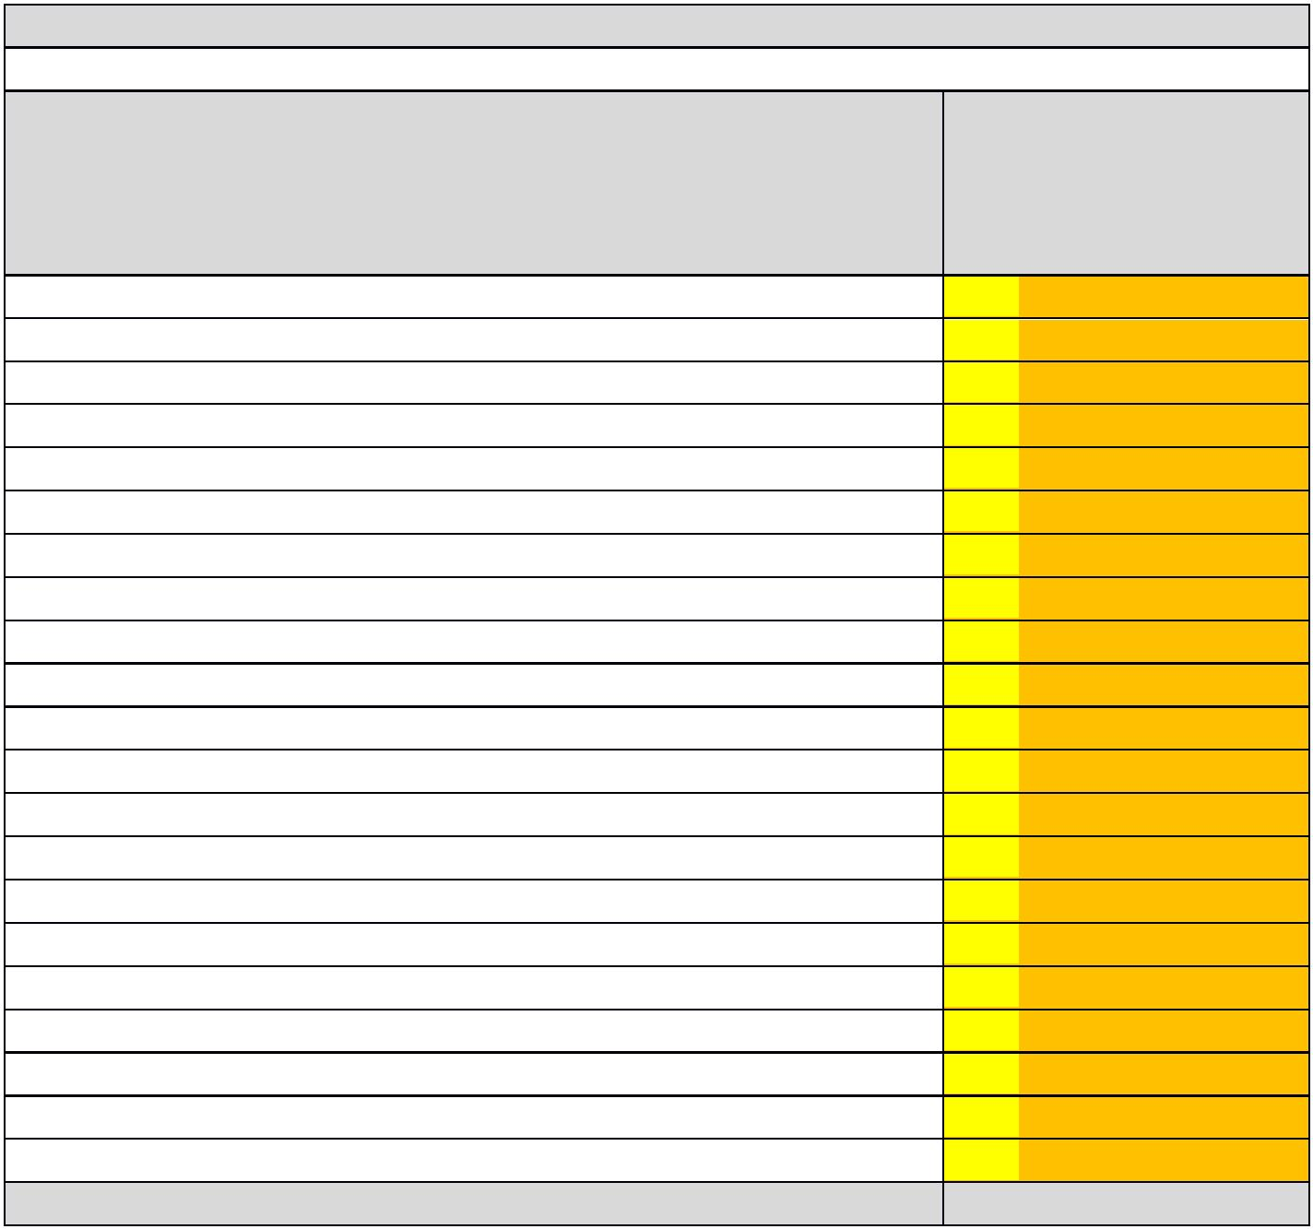

Zadavatel požaduje záruku za jakost předmětu koupě v trvání 24 měsíců, případně delší záruku, stanoví-
li tak právní předpisy nebo výrobce.
Požadavky na kompatibilitu
Přístroj nemusí být kompatibilní se stávajícím přístrojem.
V nabídkové ceně účastník zahrne dopravu k odběrateli, vybalení, instalaci a zprovoznění.
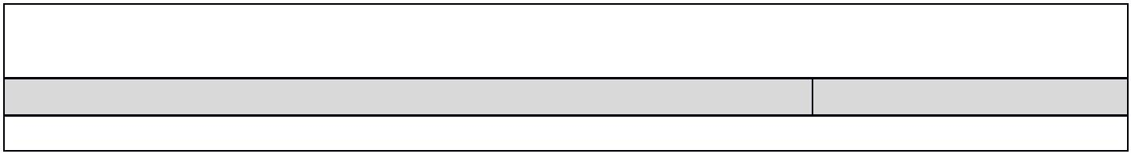

Upright freezer ULT U100
NORDIC LAB
•
•
•
Optimal footprint, easily installable & movable
Low cost of ownership
• Eco-friendly, HCFC-free Nature R
refrigerant
•
•
Efficient cyclopentane insulation
ISO 9001, 14001 & 45001 Certified
Limited maintenance and on-site service
Speciﬁcations
ULT U100
Technical
Gross volume
Net volume
93 litres
91 litres
Temp. range
-60°C to -86°C
1/PT 1000
Embraco
Nature R
Temp. probes
Compressor
Refrigerant
Noise level
57 dB
Power consumption 24/h
Power consumption
Voltage
6,7 kWh
2.445 kWh / year
230 V
Frequency
50 Hz
Features
Audible & visual alarm
Castors
YES
NO
Inner doors
NO
Defrost
Manual
YES
Integrated lock
Battery Backup
48h
USB
YES
Data connection
MODBUS
XW737K
35.500 Entries
YES
Digital controller
Product no.
N123001
Data logging
High/Low temperature alarm
Adjustable shelves, stainless steel
Door vacuum release
Portholes for external probe & CO2 backup
Prepared for external logging equipment
Connection for remote alarm
2
Storage capacity. Rack
Automatic
Ø20 mm
YES
Box
height
No.
of boxes
No.
of racks
Total no.
of boxes
Product
no.
YES
5
0 mm
5 mm
00 mm
74
45
33
1
1
1
74
45
33
N321700
N321800
N331400
Material
7
Inner
Stainless steel
1
Outer
Galvanized pre-coated steel
Dimensions
Storage capacity. Rack with boxes and dividers
Height
825 mm
595 mm
630 mm
690 mm
60 kg
Width
Box
height
Divider
No.
of samples
Product
no.
Depth (incl. condenser)
Depth (incl. condenser & handle)
Net weight
5
0 mm
0 mm
9x9
10x10
9x9
5994
7400
3645
4500
2673
3300
N322700
N322710
N322800
N322810
N332400
N332410
5
Internal dimensions
Height
625/395 mm
430 mm
425/205 mm
80 mm
75 mm
5 mm
00 mm
100 mm
Width
7
10x10
9x9
Depth
Insulation
1
Insulation type
Internal humidity
PUR
<5 %
10x10

